Liceo Particular Mixto San Felipe

Unidad Técnico Pedagógica

Enseñanza Básica

**GUÍA DE TRABAJO N° 1**

**Religión 5°-6° Básico**

|  |  |
| --- | --- |
| **Objetivo** | Conocer el significado del Integridad |
| **Instrucciones** | Leer lo que es el valor de la integridad. Crear acróstico. Dibuja y colorea |
| **Descripción del Aprendizaje** | Identifican y caracterizan el valor de la integridad |
| **Ponderación de la Guía** | 50% |
| **Correo del docente para consultas** | [mramos@liceomixto.cl](mailto:mramos@liceomixto.cl) jvillarroel@liceomixto.cl |

**“Las personas íntegras no dicen una cosa y luego hacen otra, sino que se mantienen firmes hasta el último momento**”

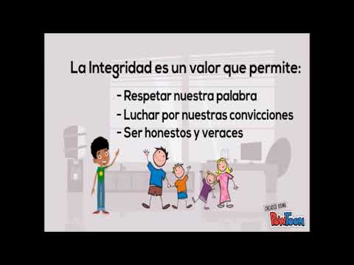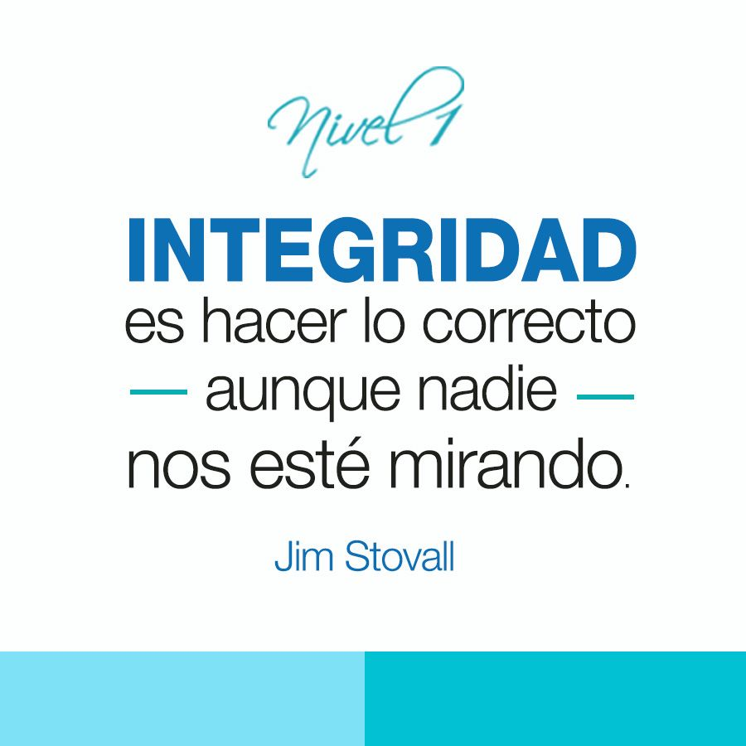

**Crear un Acróstico con el valor de la Integridad**

**I_____________________________________________________**

**N____________________________________________________**

**T_____________________________________________________**

**E_____________________________________________________**

**G_____________________________________________________**

**R_____________________________________________________**

**I______________________________________________________**

**D_____________________________________________________**

**A_____________________________________________________**

**D_____________________________________________________**

**Dibuja y colorea, un momento en que aplicas en tu vida la integridad**